Dữ liệu tái hiện lỗi:

CLOS: 990_06_RM2_RM

CIF1 : 13982243 Huong Smoke Company 2209

Cif 2: 13401693 Cong ty Smoke Huong 030420

Coll: 20209002951

Môi trường: SIT

CLIM:

- CSA_MAKER_99002

- CSA_CHECKER_99002  
B1: Share coll Held từ cif1 về cif2

B2: Discharge Coll ở cif . Undo ở cif1 và discharge coll ở cif1

B3: Đẩy stp sang Clims

B4: Tại Clim Aprrove discharge ở Cif 1:

Màn hình hiển thị coll đã được discharge ở Clim và nhảy xuống trường bên dưới

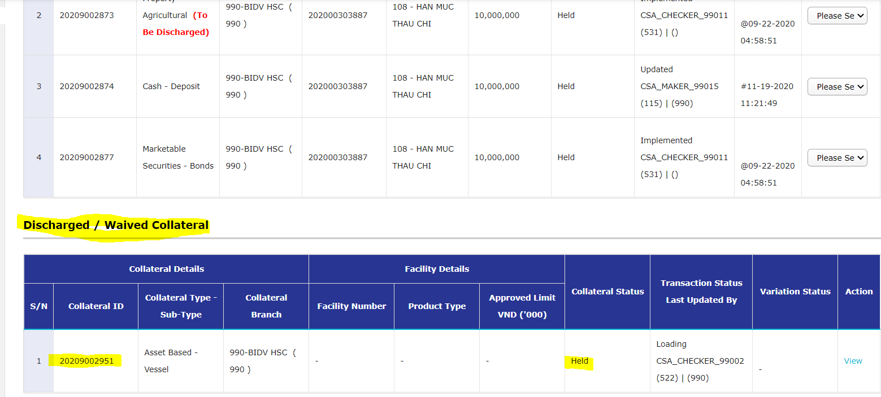

Ở Clos:

Tại Cif1: Coll không mất và hiển thị trạng thái Pending Discharge=> Sai. Coll phải mất

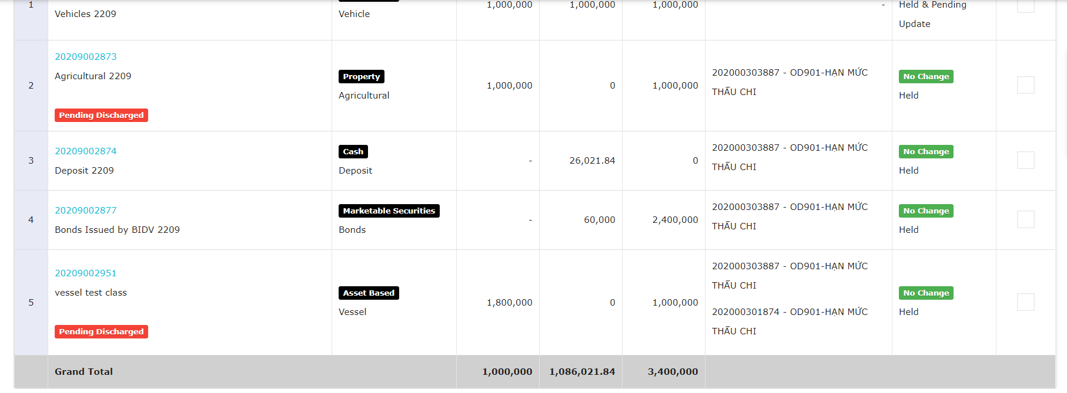

Figure 1: Cif 1: 13982243 Huong Smoke Company 2209

Tại Cif2 trạng thái Pending Discharge=> Đúng

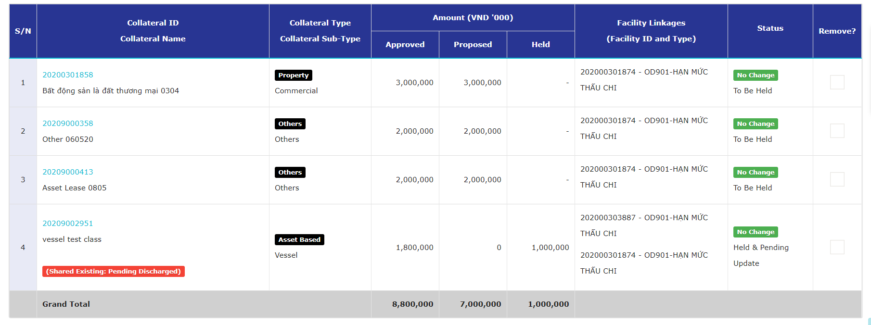

Figure 2: Cif 2: 13401693 Cong ty Smoke Huong 030420